[分析与讨论]

思考题：

1. 牛顿环的干涉条纹是由哪两束光线干涉而成的？这两束光为什么是相干光？为什么这种干涉称为等厚干涉？

答：牛顿环的干涉条纹是由被平凸透镜和玻璃平板之间的空气层上下表面反射的两束光线干涉而成。

这两束光是相干光，因为这两束光最初都是由钠灯发出的单色光，只是被不同的平面反射，这两束光具有相同的频率，从而具有固定的相位差。

这种干涉被称为等厚干涉是因为同一干涉圆环上各处对应的空气层厚度是相等的。

1. 为什么说读数显微镜测量的是牛顿环的直径，而不是显微镜内被放大的直径？若改变显微镜的放大倍率，是否会影响测量的结果？

答：因为实验中显微镜的作用仅仅是放大牛顿环的图像，从而方便利用插丝确定牛顿环的位置，而牛顿环的各个直径通过直接读取测微鼓轮及主尺的读数来推算，显微镜的放大作用并不会对牛顿环装置位置的移动造成影响。

因此改变显微镜的放大倍率，并不会影响牛顿环装置的位置移动，原理上并不会影响测量结果。（但是若显微镜的放大倍率过小，导致插丝难以对准或插丝对准的位置错误，则会造成系统误差，影响实验结果的精度。）

1. 若用单色光照射由平凹透镜的曲面和平玻璃板形成的空气薄膜，如何分析这个装置产生的干涉条纹？

答：平凹透镜的凹面和玻璃平板之间的空气层厚度从中心到边缘逐渐减小，单色光经空气层上、下表面反射的两束光线存在光程差，它们在平凹透镜的凹面相遇后，发生干涉。由于同一干涉环上各处的空气层厚度相等，因此这一干涉属于等厚干涉。

如图3，如设平凹透镜的曲率半径为 $R$，平凹透镜的深度为 $d_{1}$，与平凹透镜光轴相距为 $r$ 处空气层厚度为 $d$，有几何关系

$$R^{2}={\left[R-\left(d_{1}-d\right)\right]}^{2}+r^{2}=R^{2}-2R\left(d_{1}-d\right)+{\left(d_{1}-d\right)}^{2}+r^{2}$$

由于 $\left(d_{1}-d\right)≪R$，故可以略去 ${\left(d_{1}-d\right)}^{2}$，得

$$d=d_{1}-\frac{r^{2}}{2R}$$

考虑光波在平玻璃板上反射的半波损失，总光程差为

$$Δ=2d+\frac{λ}{2}$$

产生暗环的条件为

$$Δ=\left(2k+1\right)\frac{λ}{2}$$

其中 $k=1,2,3,…$ 为干涉条纹的级数,注意这里的条纹是从外往中心数的，越靠近中心 $k$ 越大。以上各式联立得第 $k$ 级暗环的半径为

$$r_{k}^{2}=(2d_{1}-kλ)R$$

如果在实验中应用这一公式，为了省去对平凹透镜深度的测量，以及解决第一级条纹难以确定的问题，还可取级数分别为 $m,n$ 的两个暗环的半径公式相减，消去 $d_{1}$：

$$r_{m}^{2}-r_{n}^{2}=-\left(m-n\right)λR$$

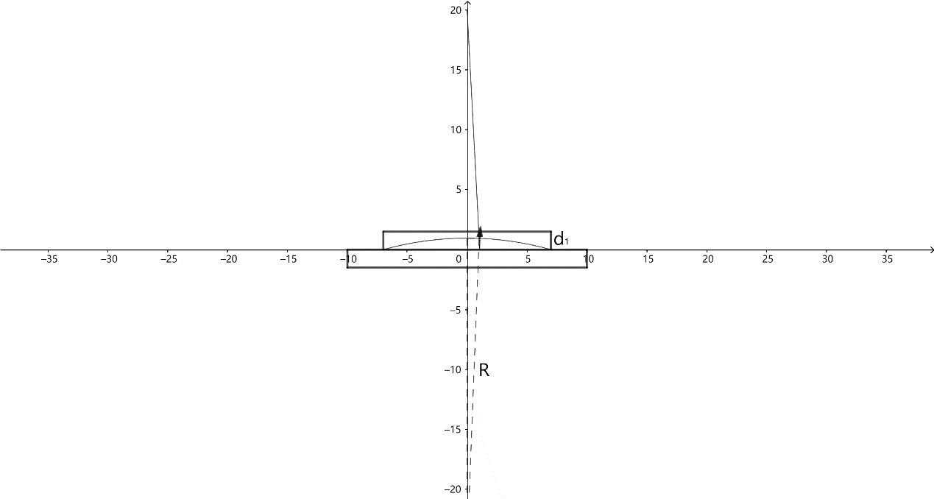图3（A） 平凹透镜的曲面和平玻璃板形成的空气薄膜干涉光路图

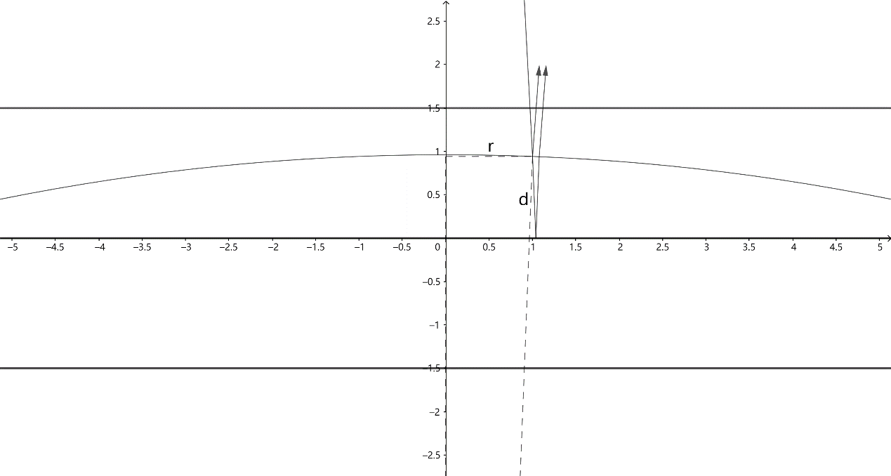图3（B） 平凹透镜的曲面和平玻璃板形成的空气薄膜干涉光路图（放大）

1. 用什么方法来判断待测面是凸面还是凹面？

答：用一面平凸透镜置于一标准平玻璃板上测量各级圆环的直径，利用逐差法计算相邻两个暗环的半径之差，再用这面平凸透镜置于待测平面上，用相同的方法测量相邻两个暗环的半径之差（注意两组测量中选取的暗环级数最好相同）。若待测面测量得到的相邻两个暗环的半径之差大于标准平玻璃板测得的相邻两个暗环的半径之差，则待测平面为凹面，若小于，则待测平面为凸面镜，若相等，则待测平面为平面镜。

讨论：

1.钠光源上安装的毛玻璃的作用是使钠光源产生的黄光更加柔和、发散，从而使成像时牛顿环的各条花纹的亮度更加均匀。

2.半波损失指的是当光从光疏介质射入（掠入射或正入射）光密介质被反射时，光的相位变化 $π$，从而对应的光程差变化 $\frac{λ}{2}$ 的一种现象。半波损失实际上是一种复杂的电磁现象。光的本质是电磁波，其传播遵循麦克斯韦电磁理论，在两种介质的分界面上有如下关系：

$$D_{2n}=D_{1n}, 即ε_{2}ε_{0}E_{2n}=ε_{1}ε_{0}E_{1n}$$

$$E_{2t}=E_{1t}$$

$$B_{2n}=B_{1n}, 即μ_{2}μ_{0}H_{2n}=μ_{1}μ_{0}H_{1n}$$

$$H_{2t}=H_{1t}$$

其中 $D$——电位移矢量， $E$——电场强度， $B$——磁感应强度， $H$——磁场强度，下标 $n$ 代表垂直于分界面的分量， $t$ 代表平行于分界面的分量。上面四式又可以化为

$$-ε_{2}ε_{0}{\tilde{E}}_{2p}\sin{i_{2}}=-ε_{1}ε_{0}\left({\tilde{E}}_{1p}\sin{i_{1}}+{\tilde{E}}_{1p}\right)$$

$${\tilde{E}}_{2p}\cos{i_{2}}={\tilde{E}}_{1p}\cos{i_{1}}-{\tilde{E}}_{1p}^{'}\cos{i_{1}^{'}}$$

$$-μ_{2}μ_{0}{\tilde{H}}_{2p}\sin{i_{2}}=-μ_{1}μ_{0}({\tilde{H}}_{1p}\sin{i_{1}}+{\tilde{H}}_{1p}^{'}\sin{i_{1}^{'}})$$

$${\tilde{H}}_{2p}\cos{i_{2}}={\tilde{H}}_{1p}\cos{i_{1}}+{\tilde{H}}_{1p}^{'}\cos{i_{1}^{'}}$$

其中 $i_{1}$——入射角， $i_{1}^{'}$——反射角， $i_{2}$——折射角，角标 $1$ 代表入射光线， $1^{'}$ 代表反射光线， $2$ 代表折射光线， $p$ 代表在入射面中与光线方向垂直的分量， $s$ 代表垂直于入射面的分量，如图 $(4)$ 所示。

图4 入射光、反射光和折射光内p、s、k正交系的选取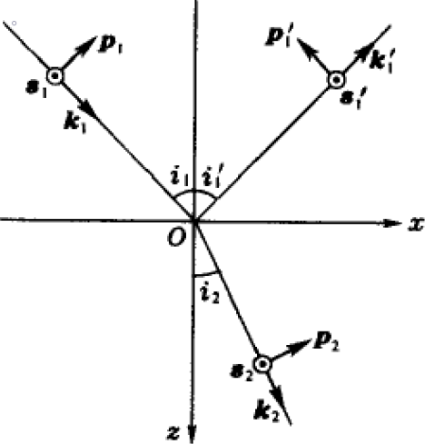[图片取自：赵凯华，《光学》，高等教育出版社，北京，2004]

入射光的电磁矢量 $E_{1p}$ 和 $H_{1p}$ 已知，可以解得

$${\tilde{E}}_{1p}^{'}=\frac{ε_{2}\sin{i_{2}}\cos{i_{1}}-ε_{1}\sin{i_{1}}\cos{i_{2}}}{ε_{1}\sin{i_{1}^{'}}\cos{i_{2}}+ε_{2}\sin{i_{2}}\cos{i_{1}^{'}}}{\tilde{E}}_{1p}$$

$${\tilde{E}}_{2p}=\frac{ε_{1}(\sin{i_{1}}\cos{i_{1}^{'}}+\sin{i_{1}^{'}}\cos{i_{1}})}{ε_{1}\sin{i_{1}^{'}}\cos{i_{2}}+ε_{2}\sin{i_{2}}\cos{i_{1}^{'}}}{\tilde{E}}_{1p}$$

$${\tilde{H}}_{1p}^{'}=\frac{μ_{2}\sin{i_{2}}\cos{i_{1}}-μ_{1}\sin{i_{1}}\cos{i_{2}}}{μ_{1}\sin{i_{1}^{'}}\cos{i_{2}}+μ_{2}\sin{i_{2}}\cos{i_{1}^{'}}}{\tilde{H}}_{1p}$$

$${\tilde{H}}_{2p}=\frac{μ_{1}\left(\sin{i_{1}}\cos{i_{1}^{'}}+\sin{i_{1}^{'}}\cos{i_{1}}\right)}{μ_{1}\sin{i_{1}^{'}}\cos{i_{2}}+μ_{2}\sin{i_{2}}\cos{i_{1}^{'}}}{\tilde{H}}_{1p}$$

又根据 ${\tilde{H}}_{1p}=-\sqrt{\frac{ε_{1}ε_{0}}{μ_{1}μ_{0}}}{\tilde{E}}_{1s}$， ${\tilde{H}}_{1p}^{'}=-\sqrt{\frac{ε_{1}ε_{0}}{μ_{1}μ_{0}}}{\tilde{E}}_{1s}^{'}$， ${\tilde{H}}_{2p}=-\sqrt{\frac{ε_{2}ε_{0}}{μ_{2}μ_{0}}}{\tilde{E}}_{2s}$，其中 $μ_{1}=μ_{2}$，以及反射定律 $i_{1}=i_{1}^{'}$ 和折射定律 $n_{1}\sin{i_{1}}=n_{2}\sin{i_{2}}$，可以得到

$${\tilde{E}}_{1p}^{'}=\frac{n_{2}\cos{i_{1}}-n_{1}\cos{i_{2}}}{n_{2}\cos{i_{1}}+n_{1}\cos{i_{2}}}{\tilde{E}}_{1p}=\frac{\tan{(i_{1}-i_{2})}}{\tan{(i_{1}+i_{2})}}{\tilde{E}}_{1p}$$

$${\tilde{E}}_{2p}=\frac{2n\cos{i_{1}}}{n_{2}\cos{i_{1}}+n_{1}\cos{i_{2}}}{\tilde{E}}_{1p}$$

$${\tilde{E}}_{1s}^{'}=\frac{n_{1}\cos{i_{1}}-n_{2}\cos{i_{2}}}{n_{1}\cos{i_{1}}+n_{2}\cos{i_{2}}}{\tilde{E}}_{1s}=\frac{\sin{(i_{2}-i_{1})}}{\sin{(i_{2}+i_{1})}}{\tilde{E}}_{1s}$$

$${\tilde{E}}_{2s}=\frac{2n_{1}\cos{i_{1}}}{n_{1}\cos{i_{1}}+n_{2}\cos{i_{2}}}{\tilde{E}}_{1s}=\frac{2\cos{i_{1}}\sin{i_{2}}}{\sin{(i_{2}+i_{1})}}{\tilde{E}}_{1s}$$

此即菲涅尔反射折射公式。

注意到式中的带有 $\sim$ 上标的字母均为复数形式，从而 $E_{1}^{'}$ 和 $E_{1}$ 的两个方向的分量之间的相位差为

$$\arg{\frac{{\tilde{E}}_{1p}^{'}}{{\tilde{E}}_{1p}}}=\arg{\frac{\tan{(i_{1}-i_{2})}}{\tan{(i_{1}+i_{2})}}}$$

$$\arg{\frac{{\tilde{E}}_{1s}^{'}}{{\tilde{E}}_{1s}}}=\arg{\frac{\sin{(i_{2}-i_{1})}}{\sin{(i_{2}+i_{1})}}}$$

当光线由光疏介质射入光密介质，即 $n_{1}<n_{2}$ 从而根据斯涅耳定律 $i_{1}>i_{2}$，且入射角超过布儒斯特角，即 $i_{1}+i_{2}>\frac{π}{2}$ 时， $\arg{\frac{{\tilde{E}}_{1p}^{'}}{{\tilde{E}}_{1p}}}=\arg{\frac{{\tilde{E}}_{1s}^{'}}{{\tilde{E}}_{1s}}}=π$，或者入射角 $i_{1}→0^{+}$，从而 $i_{2}→0^{+}$，此时， $\arg{\frac{{\tilde{E}}_{1s}^{'}}{{\tilde{E}}_{1s}}}=π$ 不变，而 $\arg{\frac{{\tilde{E}}_{1p}^{'}}{{\tilde{E}}_{1p}}}=0$，虽然 $\arg{\frac{{\tilde{E}}_{1p}^{'}}{{\tilde{E}}_{1p}}}=0$，但这并不代表反射光的 $p$ 分量的方向不变，实际上，在正入射情况下 $p_{1}$ 和 $p_{1}^{'}$ 的方向相反，故光的 $p$ 分量的方向实际上发生了反转，这两种情况下发生了半波损失。

再考虑光线从光密介质射入光疏介质的情况，此时 $n_{1}>n_{2}$，从而 $i_{1}<i_{2}$， $\arg{\frac{{\tilde{E}}_{1s}^{'}}{{\tilde{E}}_{1s}}}=0$， $\arg{\frac{{\tilde{E}}_{1s}^{'}}{{\tilde{E}}_{1s}}}=π$ 不变，再考虑到 $p_{1}$ 和 $p_{1}^{'}$ 之间方向的差异，此时没有半波损失。

再考虑光线折射的情况 $E_{2}$ 和 $E_{1}$ 的两个方向的分量之间的相位差为

$$\arg{\frac{{\tilde{E}}_{2p}}{{\tilde{E}}_{1p}}}=\arg{\frac{2n_{1}\cos{i_{1}}}{n_{2}\cos{i_{1}}+n_{1}\cos{i_{2}}}}$$

$$\arg{\frac{{\tilde{E}}_{2s}}{{\tilde{E}}_{1s}}}=\arg{\frac{2n_{1}\cos{i_{1}}}{n_{1}\cos{i_{1}}+n_{2}\cos{i_{2}}}}$$

两者都恒大于 $0$，没有半波损失。

综上，只有当光线由光疏介质射入光密介质，且为略入射或正入射时，反射光和入射光之间恰好存在 $π$ 的相位差，从而光程差产生了 $\frac{λ}{2}$ 的变化。

以上便是从麦克斯韦电磁理论完整推导、讨论半反射现象的全过程。

[部分推导过程参考文献：赵凯华，《光学》，高等教育出版社，北京，2004]

3.钠灯属于拓展光源，其上各点发出的光线相干性很差，只有同一束光被空气层上下界面分别反射的两部分才能发生干涉，而这两部分光由于波阵面很小（张角很小），因此反射后只能在很小的范围内相遇、叠加，从而产生的干涉为定域干涉。

4.若将钠光源移动到牛顿环背面，即在图 $(1)$ 中光线从玻璃平板一侧射入，使其发出的光线直接依次投射过牛顿环装置，显微镜的物镜、目镜成像，则可观察到之前的暗纹处变为亮纹，亮纹处变为暗纹。其光路示意图如图 $(5)$，在透射牛顿环情况下，折射的光线和被空气层上下界面先后反射后的光线发生干涉，后者的发生两次半波损失（半波损失发生在光从光疏介质射入光密介质被反射的过程中），因半波损失造成的相位变化为 $2π$，所以透射牛顿环花纹与之前讨论的反射牛顿环（因半波损失造成的相位变化为 $π$）相反，原先为暗纹处在透射牛顿环情况下为亮环，原先为亮纹处在透射牛顿环情况下为暗纹。

图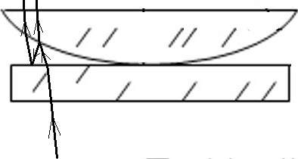5 透射牛顿环光路示意图

5.牛顿环装置的平凸透镜的平面上存在的少量灰尘等杂质并不会显著地影响牛顿环的成像质量，因为在简单的显微镜的构造中，目镜是由一个焦距极小的凸透镜而物镜是一个放大镜，目镜和物镜之间的距离远大于两者的焦距，工作时，将待观察物体置于物镜的物方焦平面附近，先通过物镜成实像，因此若待观察物体与物镜之间的距离变化一个很小的量值，将会导致通过物镜初次成的实像的位置有较大的偏离，而这一实像又位于目镜的物方焦平面附近，因此初次成的实像位置的微小变化又会导致最终成像位置的显著变化，这一机制导致显微镜的景深相当之小，故平凸透镜的平面上存在的杂质无法形成人眼可以观察到的像，从而不会影响牛顿环的观察。

6.为了使观察牛顿环清晰，减少计数出错的可能，应使牛顿环的宽度尽可能的大，这需要使牛顿环通过显微镜成像的视角放大率尽可能的大。这里解释并介绍调节显微镜视角放大率至最大的方法：若用肉眼观察物体，视角为

$$w=\frac{y}{s_{0}}$$

其中 $y$ 为物的横向尺寸， $s_{0}$ 为物到人眼（可以认为人眼与目镜无限接近）的距离。

最终像的视角放大率近似等于通过物镜成的中间像的视角放大率，中间像的横向尺寸设为 $y_{1}$，又因为中间像位于目镜的焦平面附近，故最终像的视角近似为

$$w'=\frac{y_{1}}{f_{e}}$$

其中 $f_{e}$ 是物镜的焦距。

所以视角放大率为

$$M=\frac{w^{'}}{w}=\frac{y_{1}}{y}\frac{s_{0}}{f_{e}}=V_{o}\frac{s_{0}}{f_{e}}$$

其中 $V_{0}$ 为物镜的横向放大率。

又根据薄透镜物像公式的牛顿形式导出的横向放大率公式

$$V_{e}=-\frac{Δ}{f_{o}}$$

其中 $Δ$ 为物镜的像方焦点和目镜的物方焦点之间的距离。

综上，显微镜视角放大率为

$$M=-\frac{s_{0}Δ}{f_{o}f_{e}}$$

且若要清晰成像， $Δ$ 是随 $s_{0}$ 增大而增大的。所以当显微镜视角放大率达到最大值时， $s_{0}$ 必取到其能达到的最大值，即目镜必处于光学导轨上离牛顿环装置距离最远处。

既然这样，故可以在一开始就将目镜置于光学导轨上离牛顿环装置距离最远处，然后调节物镜的位置，使牛顿环清晰成像，此时视角放大率必最大。

7.牛顿环的应用：实际上，除了思考题4、中判断待测面的凹凸以外，牛顿环还可以用来快速检测工件（透镜）表面曲率是否合格，并作出优化的决策。其原理大致如图 $(6)$，操作大致如下，将标准件（玻璃验规——已知曲率半径的平凹透镜） $G$ 覆盖在待测工件 $L$ 上，两者之间形成空气膜，被空气膜上下表面反射的光线发生干涉，因而出现牛顿环。牛顿环圈数越多，说明空气膜的厚度越大，即待测工件相对于标准件的公差越大。若牛顿环圈数过多，则需要进一步研磨，此时稍用力下压标准件，观察牛顿环图案的变化，若牛顿环外扩，则说明待测工件的曲率偏小，需要继续研磨工件中央，若牛顿环收缩，则说明待测工件的曲率偏大，需要继续研磨工件边缘。

图6 用牛顿环检测透镜曲率原理示意图[图片取自：赵凯华，《光学》，高等教育出版社，北京，2004]